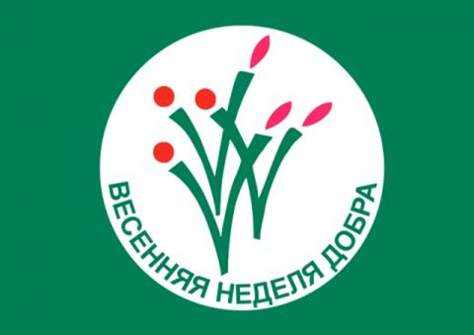
  ВЕСТНИК НКО
  ЕЖЕМЕСЯЧНЫЙ
  БЮЛЛЕТЕНЬ
  ЦЕНТРА РАЗВИТИЯ НКО
  ПРИ ОБЩЕСТВЕННОЙ ПАЛАТЕ
  УЛЬЯНОВСКОЙ ОБЛАСТИ
  4/2015

С 18 ПО 26 АПРЕЛЯ 2015 ГОДА В РЕГИОНЕ ПРОШЛА «ВЕСЕННЯЯ НЕДЕЛЯ ДОБРА»

Организаторами акции выступили региональная Общественная палата и Ульяновский Клуб лидеров НКО.
«Весенняя неделя добра» – ежегодная общероссийская добровольческая социальная акция. В 2015 году Неделя добра в девятнадцатый раз прошла во многих регионах России.
Цели ВНД – популяризация и продвижение идей, ценностей и практики добровольчества, активизация созидательного добровольческого потенциала, объединение общественно-государственных усилий в совместном решении социально значимых проблем общества.
Во время «Недели добра» совместными усилиями всех неравнодушных граждан, социально ориентированных НКО, органов власти, образовательных, социальных, медицинских учреждений, бизнес-организаций в разных уголках страны были осуществлены десятки тысяч мероприятий, проектов, акций социально ориентированной направленности, в числе которых: оказание социальной помощи нуждающимся людям, сдача донорской крови, благоустройство школьных территорий, посадка деревьев, уборка скверов и парков, проведение благотворительных концертов, сбор вещей, книг, игрушек, денежных и иных средств для оказания адресной помощи ветеранам, пожилым, одиноким людям, больным детям, детям-сиротам, детям, оставшимся без попечения родителей, многих других добрых дел.
В Ульяновской области в рамках «Весенней недели добра» 2015 года подано более 130 заявок от учреждений образования и здравоохранения, центров творчества, школ искусств, некоммерческих организаций и др. на проведение 668 разнообразных мероприятий.
Завершение Весенней недели добра было обозначено Благотворительным фестивалем «Добрый Ульяновск».

БЛАГОТВОРИТЕЛЬНЫЙ ФЕСТИВАЛЬ «ДОБРЫЙ УЛЬЯНОВСК» ОБЪЕДИНИЛ ГОРОДСКИХ БЛАГОТВОРИТЕЛЕЙ И ДОБРОВОЛЬЦЕВ
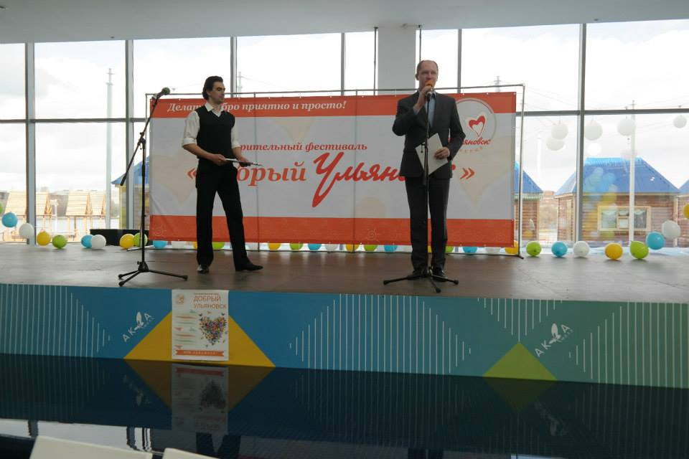
26 апреля 2015 года в МТРК «Аквамолл» прошел благотворительный фестиваль «Добрый Ульяновск». В рамках мероприятия активные некоммерческие организации получили возможность рассказать горожанам о своей работе, привлечь единомышленников и собрать благотворительные пожертвования на реализацию социально значимых проектов.
Фестиваль «Добрый Ульяновск» был организован силами Ульяновского Клуба лидеров НКО и Центра развития НКО при Общественной палате Ульяновской области. Он стал завершающим событием Общероссийской добровольческой акции «Весенняя неделя добра», проходившей в нашем регионе с 18 по 26 апреля 2015 г. и направленной на популяризацию и продвижение идей, ценностей и практики добровольчества.
Ровно в полдень в «Аквамолле» открылись площадки фестиваля, принять участие в работе которых общественники приглашали всех заинтересованных посетителей торгово-развлекательного центра.
Региональный информационно-ресурсный фонд представил акцию «Чемодан чепухи», в рамках которой всего за 100 рублей можно было приобрести интересные книги, украшения и приятные мелочи, - вырученные средства будут направлены на нужды семейного центра помощи детям с двигательными нарушениями «Солнце».
Активисты АНО «Агентство социально-культурных проектов» организовали благотворительную продажу изделий, изготовленных руками детей-инвалидов из сообщества «Солнышко» из г. Новоульяновск.
Волонтеры регионального отделения «Российского детского фонда» и Центра социального обслуживания «Парус надежды» из р.п. Кузоватово собирали средства на организацию летних палаточных лагерей для семей, где воспитываются ребята с ограниченными возможностями.
НП «Центр иппотерапии «Лучик» при поддержке АНО «Клуб деловых старух» предлагал добровольным благотворителям помочь приобрести корм для лошадей, задействованных в проекте «Мой верный конь спешит на помощь», направленном на реабилитацию детей с ограниченными возможностями.
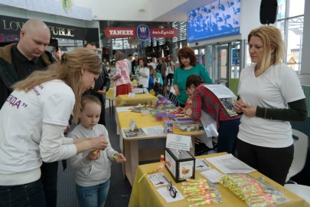
Большой популярностью у маленьких ульяновцев пользовались площадки Ульяновской областной общественной организации защиты животных «Надежда» и благотворительного фонда «Садака и закят», где совершенно бесплатно работали мастера аквагрима. Активисты Союза пенсионеров Заволжского района г. Ульяновска приготовили для ребят другую забаву – своими руками лепить из соленого теста фигурки и раскрашивать их во все цвета радуги.
Люди постарше предпочитали проверить здоровье: за столом Ульяновской региональной общественной организации инвалидов и членов их семей «Диабетическое объединение» все желающие могли оперативно узнать свой уровень сахара в крови, а представители Ульяновского регионального центра оздоровительного питания предлагали горожанам пройти бесплатную диагностику организма.
В фестивале «Добрый Ульяновск» приняли участие и особенные гости. Члены клубов инвалидов с особенностями интеллектуального и психического развития «Пион» и «Солнечный» не только с удовольствием осмотрели все площадки, но и с помощью кураторов из регионального отделения общественной организации «Новые возможности» организовали свою собственную. Своими руками они делали игрушки из воздушных шаров и гофрированной бумаги и дарили проходившим мимо малышам.
Настоящий праздник был подготовлен силами «Агентства социально-культурных проектов» для членов клуба общения инвалидов-колясочников «Властелины колес» - в рамках фестиваля они протестировали «Аквамолл» на предмет наличия безбарьерной среды и бесплатно посмотрели кино в «Синема-парке».
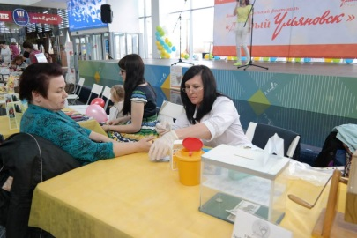
Параллельно с работой площадок НКО вниманию участников и гостей «Доброго Ульяновска» была представлена концертная программа с участием известных творческих коллективов города: вокальных студий «Соловушка» и «Премьера», цирковой студии «Калейдоскоп» ДК «Руслан», воспитанники которой недавно с победой вернулись с конкурса в Париже, танцевальных ансамблей «Вариант» и «Ситивижн». Особенно поразили зрителей артисты коллектива танца на инвалидных колясках «Вдохновение» из г. Димитровграда, представившие сразу несколько ярких номеров.
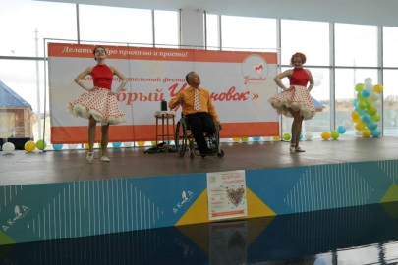
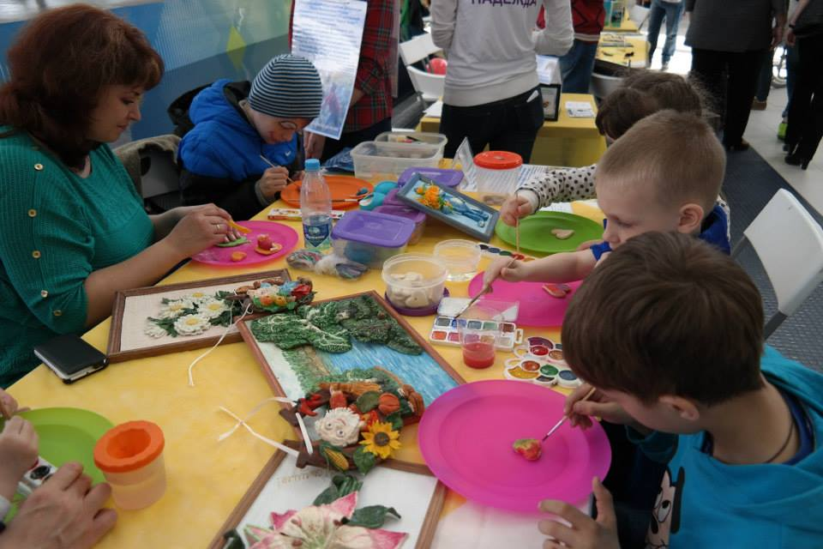
От имени членов Общественной палаты Ульяновской области руководитель Аппарата ОП УО Сергей Терехин поблагодарил всех представителей некоммерческих организаций, поддержавших проведение в регионе «Весенней недели добра». «Отрадно, что с каждым годом число участников акции, которую завершает сегодняшний праздник, увеличивается. Хотелось бы поблагодарить всех организаторов, участников и добровольцев за неравнодушие и активную гражданскую позицию», - отметил он. Сергей Терехин также вручил грамоты молодым волонтерам, участвовавшим в сборе средств на лечение маленькой жительницы Ульяновска Алеси Савиновой, страдающей тяжелым онкологическим заболеванием.
Организаторов и НКО-участников «Доброго Ульяновска» благодарственными письмами наградила руководитель Центра развития НКО при Общественной палате Ульяновской области Елена Шпоркина.
Источник: http://www.opuo.ru/news/festival-dobryy-ulyanovsk-obedinil-gorodskih-blagotvoriteley-i-dobrovolcev

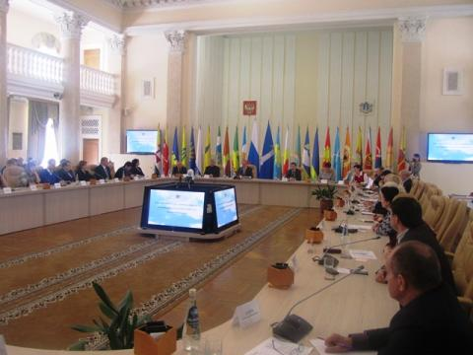
23 АПРЕЛЯ 2015 ГОДА ПРОШЛО ЗАСЕДАНИЕ ОРГКОМИТЕТА СОВЕТА ПРИ ГУБЕРНАТОРЕ УЛЬЯНОВСКОЙ ОБЛАСТИ ПО РАЗВИТИЮ ГРАЖДАНСКОГО ОБЩЕСТВА И ПРАВАМ ЧЕЛОВЕКА

На мероприятии были рассмотрены две главные темы: качество оказания медицинских услуг, включая проблемы лекарственного обеспечения населения, и вопросы передачи негосударственным организациям услуг в социальной сфере.
В своем вступительном слове Губернатор – Председатель Правительства Ульяновской области Сергей Морозов обозначил основные задачи созданного совета. Основная из них – реализация в течение года решений и предложений Гражданского форума. Сергей Морозов также пояснил причину выбора основной темы первой сессии – «За доступную и качественную медицину». «Вопросы здравоохранения имеют приоритет для государства и во много определяют развитие социальной сферы в целом. Учитывая это, предлагаю объявить 2016 г. в Ульяновской области Годом здравоохранения. Мы должны сконцентрировать усилия органов власти, медицинского сообщества, институтов гражданского общества, в том числе пациентских организаций, чтобы вывести на качественно новый уровень систему предоставления медицинских услуг. Возникают проблемы и с качеством работы медицинского персонала, результатами чего становятся большие очереди в лечебные учреждения, невежливое отношение к пациентам, а в ряде случаев - неправильная постановка диагнозов. Важными задачами на сегодняшний день становятся восстановление этических норм представителей врачебного сообщества, контроль за ситуацией на рынке лекарственных препаратов, масштабная профилактическая работа с населением», - подчеркнул он.
Далее глава региона представил прибывшего на мероприятие гостя – директора Департамента инновационного развития Министерства экономического развития РФ Артема Шадрина, рассказавшего о проекте дорожной карты «Поддержка доступа негосударственных организаций к предоставлению услуг в социальной сфере» и сообщил, что Ульяновская область готова стать одной из пилотных площадок реализации проекта.
«В числе направлений поддержки социально ориентированных некоммерческих организаций, реализуемых Минэкономразвития России, таких как предоставление субсидий на реализацию социально значимых проектов СО НКО, предоставление помещений на льготной основе, разработка нормативных правовых актов, облегчающих развитие общественных организаций, развитие кадрового потенциала и обучение сотрудников НКО, помощь во взаимодействии со СМИ и др., открытие для «третьего сектора» доступа к предоставлению социальных услуг наравне с государственными организациями будет иметь крайне значимую роль. Участие бизнеса и НКО в предоставлении соцуслуг создаст здоровую конкуренцию в отрасли, изменит механизм их финансирования и будет способствовать развитию государственно-частного партнерства», - сообщил Артем Шадрин.
Инициативу Губернатора о формировании в регионе Совета по развитию гражданского общества и правам человека поддержала председатель Общественной палаты Ульяновской области Тамара Девяткина. По словам председателя ОП УО, Палата ставит перед собой задачу готовить НКО к оказанию социальных услуг. Для этого Центр развития некоммерческих организаций совместно с Управлением внутренней политики администрации Губернатора Ульяновской области проводят для социально ориентированных НКО обучающие семинары, собирают и анализируют опыт регионов России.
По завершении пленарного заседания его участникам было предложено посетить два круглых стола. Модераторами первого на тему: «За доступную и качественную медицину» выступили председатель Комиссии Общественной палаты Ульяновской области по поддержке семьи, детей и материнства, популяризации здорового образа жизни и вопросам экологии, председатель региональной Медицинской палаты Валентина Караулова, Уполномоченный по правам человека в Ульяновской области Людмила Крутилина и председатель Совета Ульяновской региональной общественной организации «Диабетическое объединение» Светлана Сорокина.
В рамках мероприятия Валентина Караулова и Людмила Крутилина рассказали о поступающих к ним наиболее типичных жалобах от граждан по вопросам здравоохранения – чаще всего жители региона выражают недовольство плохой транспортной доступностью медицинских учреждений, деятельностью ОАО «УльяновскФармация» по лекарственному обеспечению населения, включая льготные категории граждан, необоснованным ростом цен на препараты.
Параллельно на втором круглом столе Артем Шадрин и представители некоммерческих организаций региона продолжили обсуждение темы «Поддержка доступа негосударственных организаций к предоставлению услуг в социальной сфере». Предполагается, что принятие дорожной карты «Поддержка доступа негосударственных организаций к предоставлению услуг в социальной сфере» поможет решить эту проблему и откроет доступ НКО и коммерческим структурам к деятельности, осуществлять которую ранее имели право лишь государственные организации», - подчеркнул Артем Шадрин.
По словам директора Департамента инновационного развития Минэкономразвития РФ, участие негосударственных организаций в предоставлении социальных услуг может быть выгодно как им самим, так и госструктурам, которые, передавая часть полномочий НКО и бизнесу, смогут оптимизировать собственные ресурсы и финансовые расходы.
Источник: http://www.opuo.ru/news/ulyanovskie-nko-poluchat-dostup-k-predostavleniyu-socialnyh-uslug-0

Представители ульяновских НКО прошли обучение основам производства социальных услуг
15-16 апреля 2015 г. в Ульяновске проходил обучающий семинар для представителей некоммерческих организаций на тему: «Производство СО НКО услуг в социальной сфере». Организаторами мероприятия выступили Региональный информационно-ресурсный фонд и Центр развития НКО при Общественной палате Ульяновской области в рамках региональной государственной программы «Гражданское общество и государственная национальная политика в Ульяновской области» на 2014-2018 гг.
Семинар вела менеджер проектов, эксперт Центра гражданского анализа и независимых исследований (ГРАНИ, г. Пермь) Татьяна Грищукова. В своем вступительном слове она обозначила, что картина сегодняшнего дня такова, что для некоммерческого сектора открываются новые возможности в сфере оказания социальных услуг. Они четко прописаны в законе №442-ФЗ «Об основах социального обслуживания граждан Российской Федерации». Разработан проект дорожной карты «Поддержка доступа негосударственных организаций к предоставлению услуг в социальной сфере», куда включены уже все составляющие отрасли: образование, здравоохранение, культура, социальное обслуживание, физическая культура и спорт. В первый день семинара слушатели познакомились с теорией. Они узнали о значении понятия «социальные услуги», их видах, правовых условиях производства и механизме выделения из общей деятельности НКО. Большое внимание было уделано блоку «Социальное предпринимательство»: содержанию бизнес-идей, анализу внутренних ресурсов некоммерческой организации и факторов внешней среды, расчету соотношения затрат на производство, продвижение социальных услуг и планируемых доходов, критериям оценки их качества и др. Полученные навыки тренер предложила закрепить на практике, представив участникам несколько практических заданий. Второй день семинара был посвящен индивидуальным консультациям, которые Татьяна Грищукова провела для представителей всех заинтересованных некоммерческих организаций, и ответам на интересующие их вопросы.
Источник: http://www.opuo.ru/news/predstaviteli-ulyanovskih-nko-proshli-obuchenie-osnovam-proizvodstva-socialnyh-uslug

Министерство экономического развития Российской Федерации объявляет о проведении конкурсного отбора социально ориентированных некоммерческих организаций для предоставления субсидий из федерального бюджета

Конкурс направлен на поддержку социально ориентированных некоммерческих организаций, оказывающих содействие деятельности других социально ориентированных некоммерческих организаций (информационное, консультационное, методическое, в распространении лучшей практики реализации проектов, привлечении труда добровольцев) и имеющих соответствующие опыт и кадровый потенциал. Другие мероприятия (не связанные с оказанием поддержки деятельности социально ориентированных некоммерческих организаций) не могут быть профинансированы по результатам конкурса.

Решение о проведении конкурса принято приказом Министерства экономического развития Российской Федерации от 17 апреля 2015 г. № 239.
Организатор конкурса: Министерство экономического развития Российской Федерации.
Участники конкурса: социально ориентированные некоммерческие организации, за исключением государственных и муниципальных учреждений.
Дата начала приема заявок на участие в конкурсе – 27 апреля 2015 г.
Дата окончания приема заявок на участие в конкурсе – 28 мая 2015 г.
Заявка на участие в конкурсе представляется на бумажном носителе и в электронной форме.
Консультации по вопросам подготовки заявок на участие в конкурсе вы можете получить, указав свой вопрос на http://nko.economy.gov.ru/FAQClient
Контактный адрес электронной почты: nko2013@economy.gov.ru.
Контактные телефоны: +7 495 650-89-12, 650-82-89.

Конкурс проводится в два этапа. На первом этапе участник конкурса подает заявку, состоящую из заявления, приложения к нему (сметы планируемых расходов), простой ксерокопии устава организации и документа, подтверждающего полномочия лица, подписавшего заявление.
Представленные заявки рассматриваются конкурсной комиссией, состоящей из представителей Администрации Президента Российской Федерации, федеральных органов исполнительной власти, Общественной палаты Российской Федерации, образовательных и научных учреждений, независимых экспертов.
Результаты первого этапа конкурса будут объявлены до конца июля 2015 года.
Участник конкурса, успешно прошедший первый этап конкурса (заявка которого получила предварительный рейтинг 50 и более), должен будет представить программу, информация о которой была приведена в заявлении на участие в конкурсе и для осуществления мероприятий которой запрашивается субсидия из федерального бюджета.
Одновременно с программой участник конкурса будет вправе направить дополнительную информацию по критериям конкурса, в том числе письма поддержки, отчеты о деятельности, изданные методические материалы, документы, подтверждающие квалификацию исполнителей программы и софинансирование программы из внебюджетных источников.
На втором этапе конкурса составляется рейтинг заявок, на основании которого Координационный совет по государственной поддержке социально ориентированных некоммерческих организаций определяет победителей конкурса и размеры предоставляемых им субсидий из федерального бюджета.
Результаты конкурса планируется объявить в октябре 2015 года.
Рекомендуемый срок реализации мероприятий программы, для финансового обеспечения которых запрашивается субсидия из федерального бюджета: начало – не ранее 1 декабря 2015 г., завершение – не позднее 30 ноября 2017 г.
Распределяемый в рамках конкурса объем субсидий из федерального бюджета составляет 239,4 миллиона рублей.

Дополнительную информацию можно получить по ссылке: http://economy.gov.ru/minec/activity/sections/socorientnoncomorg/2015042241
Объявлен первый конкурс 2015 года - Поддержка ННО, участвующих в развитии институтов гражданского общества и реализующих социально значимые проекты и проекты в сфере защиты прав и свобод человека и гражданина

В целях обеспечения в 2015 году государственной поддержки некоммерческих неправительственных организаций, участвующих в развитии институтов гражданского общества и реализующих социально значимые проекты и проекты в сфере защиты прав и свобод человека и гражданина:

1. Предоставить некоммерческим неправительственным организациям, участвующим в развитии институтов гражданского общества и реализующим социально значимые проекты и проекты в сфере защиты прав и свобод человека и гражданина (далее - некоммерческие неправительственные организации), по списку согласно Приложению субсидии, предусмотренные в федеральном бюджете на 2015 год, в размере 4 228 200 тыс. рублей на проведение конкурсов и выделение по их результатам грантов другим некоммерческим неправительственным организациям для реализации социально значимых проектов и проектов в сфере защиты прав и свобод человека и гражданина.

2. Некоммерческим неправительственным организациям:
а) создать конкурсные комиссии для отбора заявок на участие в конкурсах;
б) провести первый конкурс до 1 июля 2015 г., второй конкурс до 20 октября 2015 г., третий конкурс до 7 декабря 2015 г.;
в) выделить по результатам конкурсов гранты другим некоммерческим неправительственным организациям для реализации социально значимых проектов и проектов в сфере защиты прав и свобод человека и гражданина;
г) обеспечить прозрачность и открытость при проведении конкурсов.

3. Некоммерческим неправительственным организациям совместно с Общественной палатой Российской Федерации и общественными палатами субъектов Российской Федерации обеспечить необходимое информационное сопровождение конкурсов, предусмотрев в том числе возможность размещения объявлений о проведении конкурсов в субъектах Российской Федерации и информации об их результатах на официальном сайте Общественной палаты Российской Федерации, официальных сайтах общественных палат субъектов Российской Федерации и в средствах массовой информации.

4. Управлению делами Президента Российской Федерации до 20 апреля 2015 г. заключить с некоммерческими неправительственными организациями договоры о предоставлении им субсидий в размерах и сроки, которые предусмотрены в Приложении к настоящему распоряжению.

5. Некоммерческим неправительственным организациям обеспечить целевое расходование полученных ими субсидий и представить в Управление делами Президента Российской Федерации соответствующие отчеты.
СПИСОК
НЕКОММЕРЧЕСКИХ НЕПРАВИТЕЛЬСТВЕННЫХ ОРГАНИЗАЦИЙ, УЧАСТВУЮЩИХ В РАЗВИТИИ ИНСТИТУТОВ ГРАЖДАНСКОГО ОБЩЕСТВА И РЕАЛИЗУЮЩИХ СОЦИАЛЬНО ЗНАЧИМЫЕ ПРОЕКТЫ И ПРОЕКТЫ В СФЕРЕ ЗАЩИТЫ ПРАВ И СВОБОД ЧЕЛОВЕКА И ГРАЖДАНИНА

- Общероссийское общественное движение "Гражданское достоинство"
- Общероссийский общественный фонд "Национальный благотворительный фонд"
- Общероссийская общественная организация - Общество "Знание" России
- Общероссийская общественная организация "Российский Союз Молодежи"
- Общероссийская общественная организация "Лига здоровья нации"
- Некоммерческий фонд - Институт социально-экономических и политических исследований
- Общероссийская общественная организация "Союз пенсионеров России"
- Общественная организация "Союз женщин России"

Дополнительную информацию можно получить по ссылке: https://grants.oprf.ru/grants2015-1/

